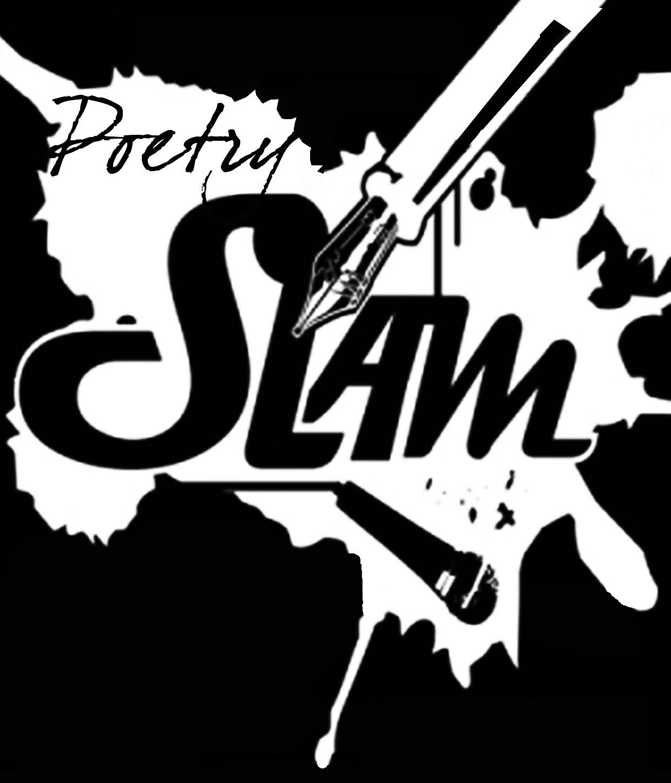
GYMNASIUM HANKENSBÜTTEL
Gymnasium des Landkreises Gifhorn

Ganztagsschule
Arbeitsgemeinschaft im Ganztagsbereich

POETRY SLAM

“One day, baby, you’ll be old, oh baby, you’ll be old…”
„Eines Tages, Baby,
Da werden wir alt sein,
Ohh, Baby werden wir alt sein,
Und an all die Geschichten denken, die wir hätten erzählen können.“

(Julia Engelmann)

Unsere Poetry Slam AG richtet sich an alle,
die Spaß am Schreiben und Vortragen kreativer Texte haben.

In unserer AG könnt ihr Themen, die euch bewegen, Erfahrungen, die ihr gemacht habt und Geschichten, die ihr erlebt habt, in Worte fassen,
kreativ verarbeiten und auf die „Bühne“ bringen.

Halten wir uns an das, was Julia Engelmann, die wohl bekannteste
deutsche Slammerin, uns empfiehlt:
„Schreiben wir Geschichten, die wir später gern erzählen!
Und eines Tages, Baby,
da werden wir alt sein,
Ohh, Baby werden wir alt sein,
Und an all die Geschichten denken, die für immer unsre sind.”



Leitung: Ingo Rosemeier und Astrid Koch

Zeit: Dienstags, 7./8. Stunde (zweiwöchig)
inkl. Fahrten zu und Teilnahme an Poetry Slams

Raum: G 3-3 (Gymnasium)

